Carga de datos fuente:
Guía de uso

Índice
Índice 2
Conceptos generales 3
Datos fuente (feeds): 3
Contenedores (CFC) 3
Objetivo 3
Carga de datos fuente en línea 4
Carga de datos fuente desde un archivo 7
Características 7

Conceptos generales

Datos fuente:
Se define como dato fuente o feed cualquier conjunto de información de tipo Nombre: Valor representada en archivos XML, JSON o CSV.

Contenedor (CFC):
Espacio de almacenamiento de los datos fuente. De ellos, los primeros 5 están reservados para alojar los datos fuente del sistema y, en consecuencia, no permiten el acceso de clientes-usuarios para modificación, cargas o definición de autómatas virtuales. Un contenedor de sistema almacena la información (datos fuente) de resultados de envíos realizados por un cliente en su cuenta.

Dichos contenedores de sistema, con su respectivo identificador, son:

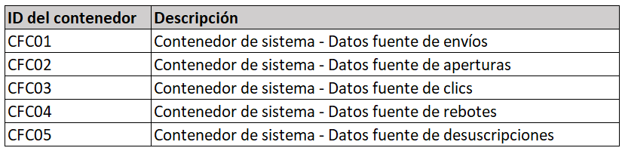

Objetivo

La carga de datos fuente -en sus dos versiones: en línea o desde un archivo-tiene por objeto que los usuarios de los servicios de MasterBase® dispongan de un método sencillo y rápido para subir a la plataforma información de sus contactos y su conducta.

Carga de datos fuente en línea

Nuestro servicio considera la funcionalidad de carga de datos fuente en línea para diferentes formatos de información, la que será utilizada en posteriores envíos. El procedimiento es el que se explica a continuación:

- Ingrese al menú Obtener-Datos fuente-Carga:

- Una vez dentro escoja la opción Nueva Carga-Carga en línea:

- Luego, además de dar un nombre que identifique la nueva carga, deberá escoger el contenedor en el que almacenará los datos fuente:

- Ahora deberá ingresar el dato fuente en formato JSON y en una sola línea de información. Éste debe ser igual a los ya existentes en el contenedor escogido, de lo contrario deberá configurar un nuevo autómata que procese correctamente la información y la asocie a los contactos.

- Por último, presione el botón Cargar:
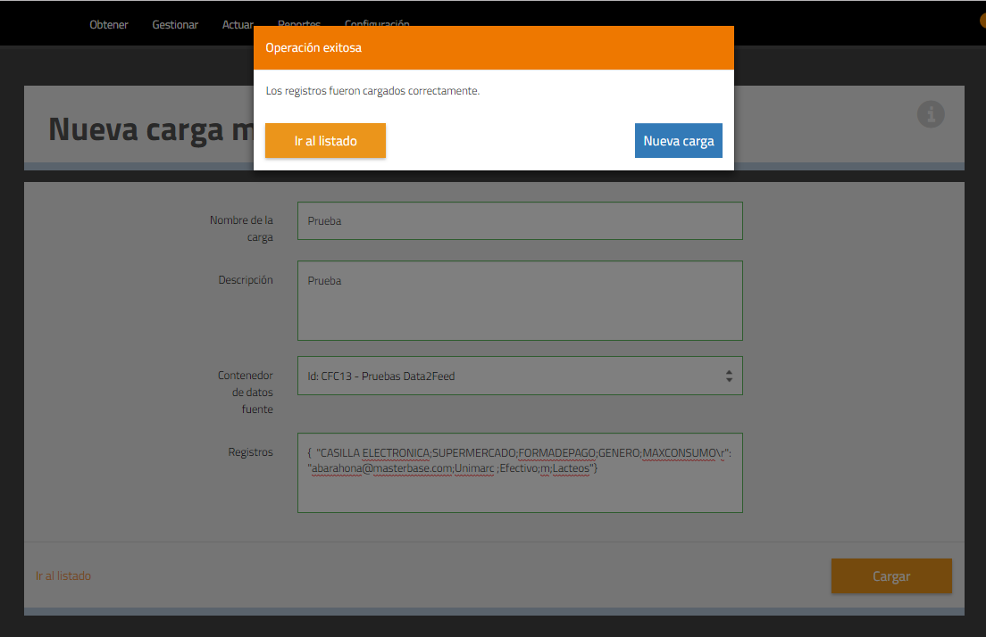

- Si desea confirmar la correcta carga del dato fuente, haga clic en Ir al listado:

- Cuando inicie una nueva sesión en la plataforma y desee verificar los datos fuente cargados, acceda a ellos desde el menú Obtener-Datos fuente-Contenedores:

- Y escoja el contendor que, en particular, desea revisar, desde el botón Acciones, opción Ver datos fuente:

- Verá la lista de datos fuente alojados en ese contenedor, y, para cada uno, dispondrá de un botón con el respectivo Detalle.

Carga de datos fuente desde un archivo

Diseñado para subir datos fuente a los contenedores en forma masiva, pero en una sola carga

Características

- Permite la carga a través de un archivo .CSV, .TXT, .XML y JSON.

- Los campos del archivo deben coincidir con las variables definidas para los datos fuente del contenedor. De lo contrario, deberá configurar un segundo autómata virtual.

- Los datos fuente serán transformados a formato JSON para ser cargados en el contenedor escogido.

- Ingrese al menú Obtener-Datos fuente-Carga:

- Una vez dentro escoja la opción Nueva Carga-Carga desde Archivo:

- Luego, además de nombrar e ingresar una descripción para la nueva carga, deberá escoger el contenedor en que los alojará:

- Escoja el archivo que desea cargar, indicando su extensión y si cuenta o no con encabezado. Por último, presione el botón Cargar:

- Si desea confirmar la correcta carga del dato fuente, haga clic en Ir al listado:

- Cuando inicie una nueva sesión en la plataforma y desee verificar los datos fuente cargados, acceda a ellos desde el menú Obtener-Datos fuente-Contenedores::

- Escoja el contendor, presione el botón Acciones y la opción Ver datos fuente:

- Para cada dato fuente ingresado, dispone de un botón Detalle:

